第十一章 《功和机械能》复习
【复习目标】
1．知道功的概念，能用生活、生产中的实例解释功的含义，知道做功的过程就是能量转化或转移的过程。
2．理解什么是功率，会正确进行功、功率、速度的计算。
3．能用实例说明物体的动能和势能以及它们的转化。

INCLUDEPICTURE "E:\\PPT完成\\教案·人教8物（下）Word\\复习行为指导.TIF" \* MERGEFORMATINET 
行为提示：
1．用双色笔将复习目标中行为动词标出来。
2．解读复习目标，引入新课。

学生自主梳理本章知识，画出知识导图，并熟记基础知识。

规律总结：
1．判断是否做功的方法：
(1)物体做功必须同时满足做功的两个必要条件，缺一不可， 否则就没有做功。
(2)没有做功的三种情况：
“不劳无功”
“劳而无功”
“垂直无功”
2．比较做功快慢的方法：
方法1：在相同的时间内，比较做功的多少。
方法2：在做功的多少相同时，比较做功时间的长短。
方法3：如果做的功和所用的时间都不相同，比较单位时间内做功的多少。
情景导入 生成问题
在本章学习中我学到了哪些物理知识？掌握了哪些物理研究方法？我还有哪些知识需要加强？
自学互研 生成能力
INCLUDEPICTURE "E:\\PPT完成\\教案·人教8物（下）Word\\自主探究.TIF" \* MERGEFORMATINET 

功和机械能

1．一列质量为1×10³ t的火车，以180 km/h的速度在平直轨道上匀速行驶，整列火车受到的阻力是9×10³ N。
(1)火车的牵引力是多大？
(2)火车行驶1 min，重力做了多少功？机车牵引力做了多少功？牵引力的功率是多大？

规律总结：
三种机械能变化的辨析：
1．动能是否变化的判断依据：速度与质量二者其一变，则动能变，二者同时变大或变小，则动能也改变。
2．重力势能是否变化的判断依据：高度与质量二者其一变，则重力势能变，二者同时变大或变小，则重力势能也改变。
3．弹性势能是否变化的判断依据：同一弹性物体弹性形变的程度改变，则弹性势能改变；不同弹性物体的弹性势能一般不作比较。

各小组长将各知识板块中不能解决的问题展示到小黑板上，寻求小组间合作探究，共同解决。

对照复习目标思考：
1．通过复习我掌握了什么知识？
2．我还有哪些内容需要加强？ 解：(1)火车在平直轨道上匀速行驶，F_{牵}＝f＝9×10³ N。
(2)火车在重力方向上没有移动距离，故W_{G}＝0。
因为180 km/h＝50 m/s，1 min＝60 s，所以火车在1 min时间内行驶的距离：s＝vt＝50 m/s×60 s＝3×10³ m，机车牵引力做的功：W_{牵}＝F_{牵}s＝9×10³ N×3×10³ m＝2.7×10⁷ J，
牵引力的功率P＝＝＝4.5×10⁵ W。

2．小明利用装有细沙的盒子、小桌、质量不同的砝码等器材探究“重力势能的大小与哪些因素有关”，其过程如图所示。
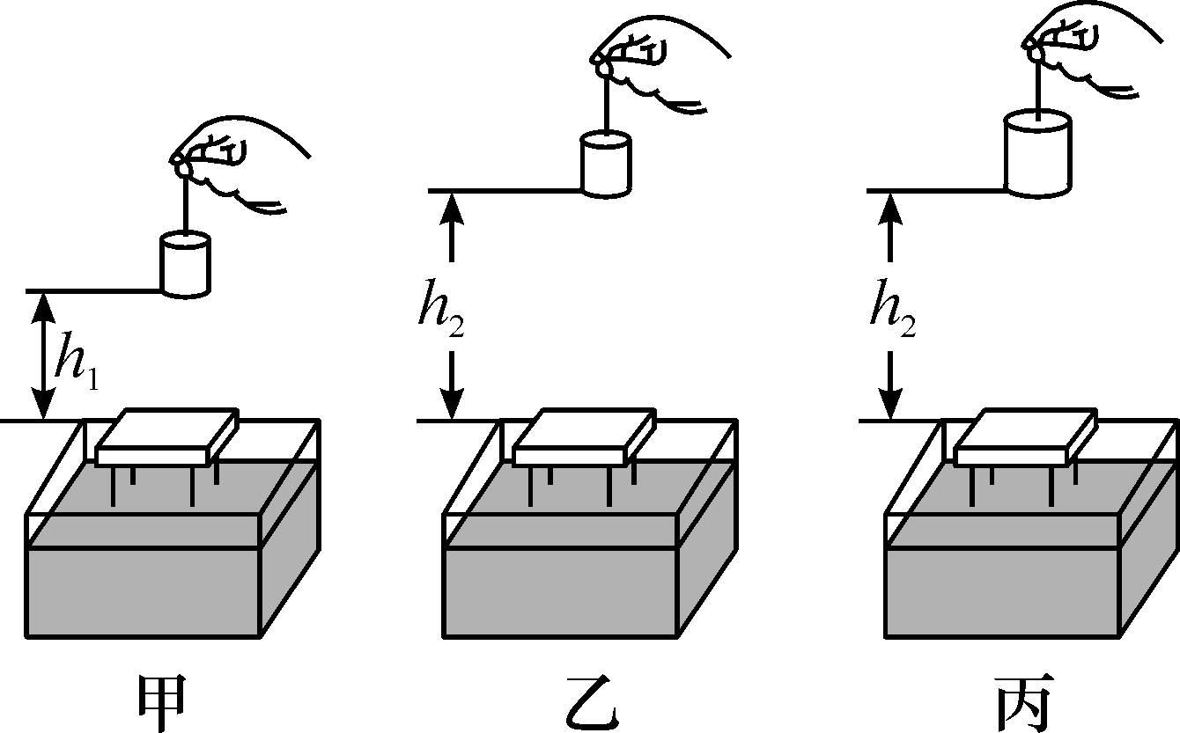
(1)小明通过观察什么来判断重力势能的大小？
(2)分析比较甲、乙两图中的实验现象，可得出的结论是什么？
(3)图乙和图丙探究的问题是什么？
答：(1)观察小桌陷入沙中的深度。
(2)物体质量相同，高度越高，重力势能越大。
(3)重力势能的大小与物体质量的关系。
INCLUDEPICTURE "E:\\PPT完成\\教案·人教8物（下）Word\\合作探究.TIF" \* MERGEFORMATINET 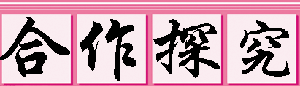
对学：对子之间相互检查独学成果并给定等级。
群学：组长统计疑惑并解疑。针对展示的方案进行讨论交流。
交流展示 生成新知
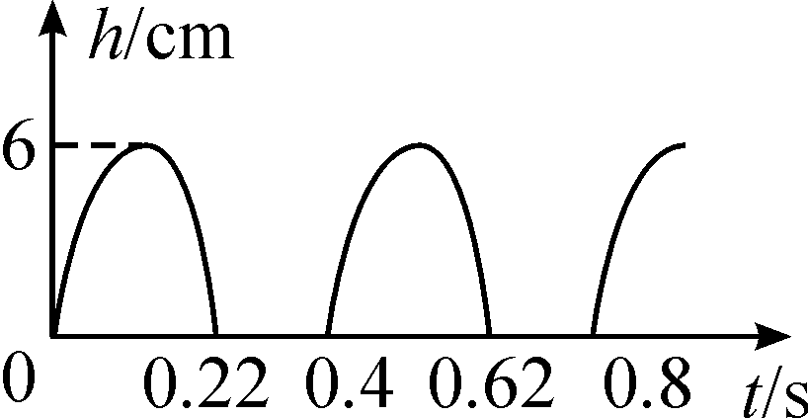
方案一 跳绳是一种简便易行的锻炼方式。如图所示是描绘了某同学某次跳绳时重心移动的高度h随时间t变化的图象。由图象可知，他的重心移动的最大高度为__6__cm。若该同学的体重为500 N，则他1 min内克服重力做功的功率为__75__W。
方案二 如图所示，小球从左端最高点A摆至最低点B的过程中，__重力势__能转化为__动__能。在转化的过程中，不计空气阻力，小球的机械能总量__不变__(选填“增大”“减小”或“不变”)。
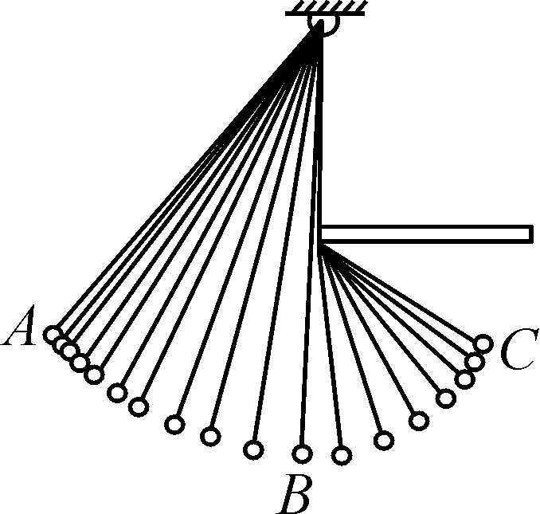
当堂演练 达成目标
见学生用书
课后反思 查漏补缺

